Táborové dobrodružství
Honzíka a Elišky

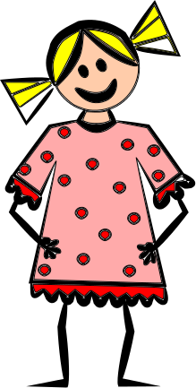


Mateřská a základní škola, Barvičova 54
Předslabikářové období
III/2-4-1 Přiřazování

1. Konečně se přiblížil den odjezdu na letní tábor. Kufry byly tak těžké, že museli pomoci tatínci a pan řidič. Zkus určit kdo, který kufr ponese?
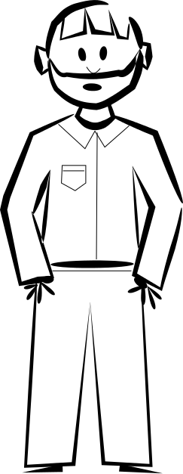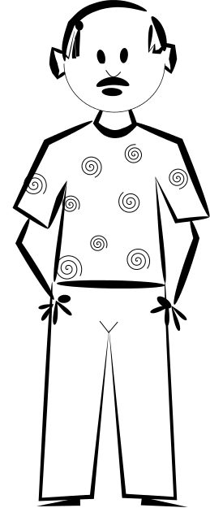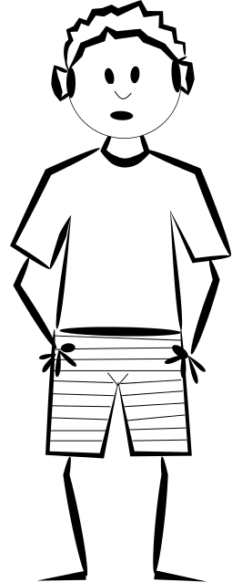


Mateřská a základní škola, Barvičova 54
Předslabikářové období
III/2-4-2 Správné pořadí

2. Všechny děti nastoupily do řady, aby si paní Vedoucí mohla zkontrolovala, jestli někdo nechybí.
- první nastoupila Martinka s vlnitou sukní
- hned za ní Honzík s tričkem a kraťasy
- poslední byla Anička s dlouhými pruhovanými kalhotami
- hned před ní byl Lukášek, který na nás mával
- třetí stála Eliška v puntíkatých šatech
- a čtvrtý Péťa s černými střapatými vlasy


 |  | 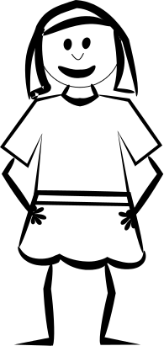
 | 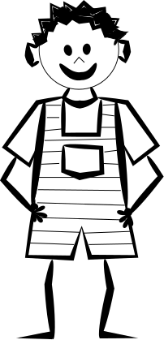 | 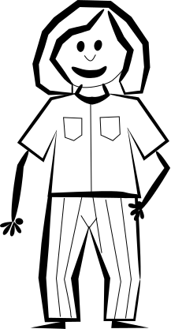

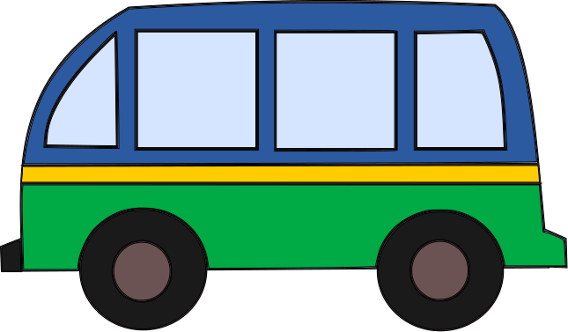

Mateřská a základní škola, Barvičova 54
Předslabikářové období
III/2-4-3 Začáteční písmeno

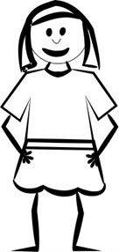
3. Ani druhý den jsme si nemohli zapamatovat jména dětí a tak nám paní vedoucí vymyslela hru na písmenka. Úkolem bylo najít obrázek, který začíná na stejné písmenko jako naše jména. Pomůžeš nám?

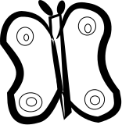  Martinka | 

 |  | 

Eliška
 | 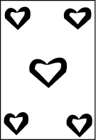 | 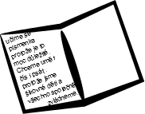
Lukášek
 |  | 

Péťa

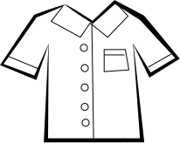 | 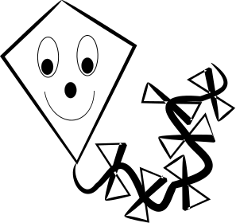 | 

Honzík

Mateřská a základní škola, Barvičova 54
Předslabikářové období
III/2-4-4 Správné pořadí 2
4. Pomůžete Elišce a Honzíkovi uložit oblečení do police? Poradím vám jak.

Eliška si uložila oblečení nahoru do poličky, tričko si dala napravo, kalhotky doleva a sukýnku doprostřed.
Honzík si položil kraťase (šortky) do dolní poličky doprostřed, doleva si uložil košili a napravo laclové kalhoty.
Uhádneš co Honzík a Eliška uložili do prostřední poličky?

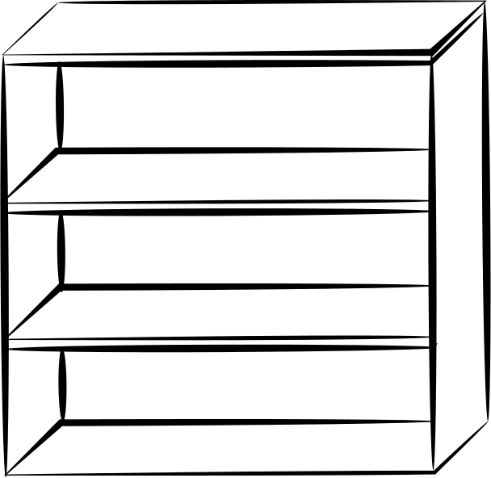

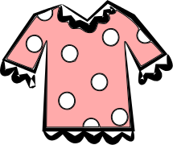 |  | 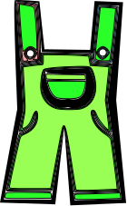 | 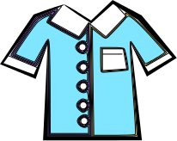
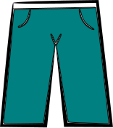 |  |  | 

Mateřská a základní škola, Barvičova 54
Předslabikářové období
III/2-4-5 Najdi číslo
5. Konečně děti dostaly přidělené chatky, ale jak se těšily, nemohly najít správnou cestičku. Pomůžeš spojit číslo chatky se stejným číslem, které dostaly děti přidělené?
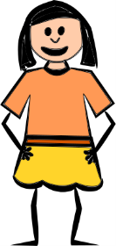


1

2

3

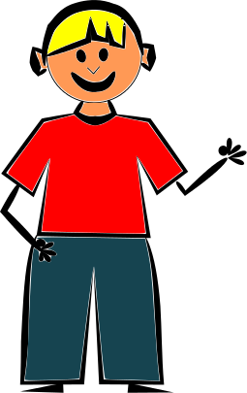
5

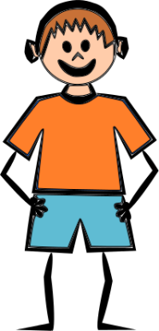
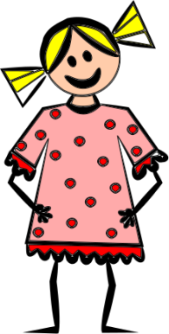

3

4
2

4

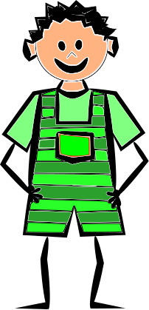

1

5
Mateřská a základní škola, Barvičova 54
Předslabikářové období
III/2-4-6 Co sem nepatří?
6. Děti by moc chtěly vyhrát první místo v bodování za úklid chatky. Když se ale pustily do úklidu, zjistily, že se do chatky zatoulaly věci, které tam nepatří. Pomož je najít a dej do kroužku.







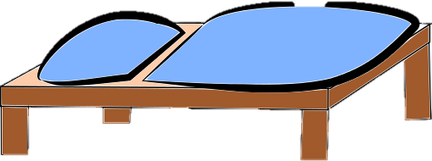


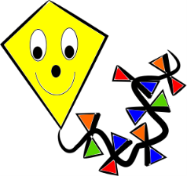



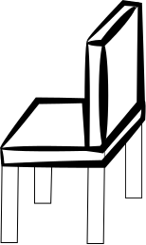

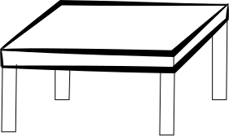




Mateřská a základní škola, Barvičova 54
Předslabikářové období
III/2-4-7 Ovoce a zelenina
7. Když šli paní kuchařky do jídleny s plnými koši potravin stalo se neštěstí. Dva koše se vysypaly a pomíchaly dohromady. Pomož dětem roztřídit jednotlivé potraviny do správnách košů.
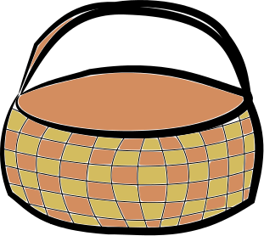





 |  | 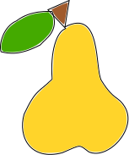
 |  | 
 |  | 


ZELENINA
OVOCE
OVOCE
ZELENINA
Mateřská a základní škola, Barvičova 54
Předslabikářové období
III/2-4-8 Komu patří…?
8. Honzíkovi a Elišce se při všem shonu pomíchaly jejich věci dohromady. Poznáš, co patří Elišce a co Honzíkovi? Kdo má víc věcí?







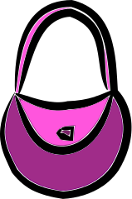





Mateřská a základní škola, Barvičova 54
Předslabikářové období
III/2-4-9 Od nejmenšího po největší
9. Dětem byly přiřazeny značky, nějak se ale pomíchaly dohromady. Poskládáš správně obrázky od nejmenšího po největší?
 |  | 
 | 

 | 

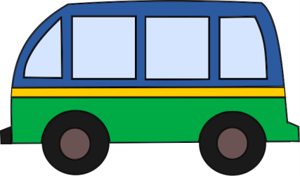
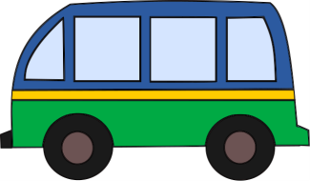


Mateřská a základní škola, Barvičova 54
Předslabikářové období
III/2-4-10 Geometrické tvary
10. Honzík se pošťuchoval s kamarády a nechtěně zbořil stavbu z kostek. Můžeme pomoci tak, že stavbu vybarvíme.

čtverce vybarvi trojúhelníky vybarvi

kruhy vybarvi obdelníky vybarvi

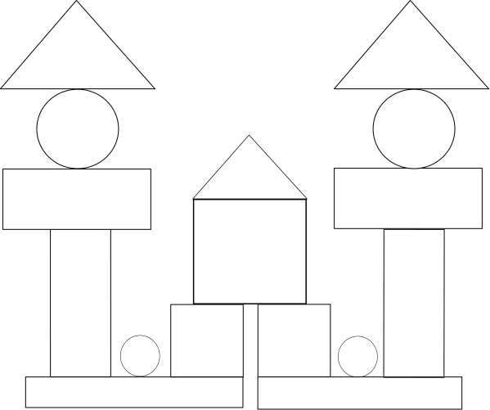

Mateřská a základní škola, Barvičova 54
Předslabikářové období
III/2-4-11 Spočítej
11. Konečně je čas na hraní. Děti už se nemohly dočkat. Utíkaly na hřiště a vzaly si s sebou tolik hraček, kolik unesly. Pomoz paní Vedoucí spočítat, kolik věcí chybí.

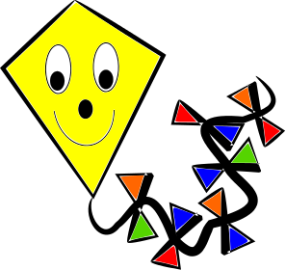

Mateřská a základní škola, Barvičova 54
Předslabikářové období
III/2-4-12 Co nepatří mezi ostatní?
12. Eliška s Honzíkem se i s kamarády vypravili na táborovou výpravu do tajemného lesa. Měli tu plnit spoustu úkolů. První z nich bylo určit, který symbol nepatří mezi ostatní.

Mateřská a základní škola, Barvičova 54
Předslabikářové období
III/2-4-13 Grafomotorika
13. Cestou tajemným lesem děti doprovázel bublající potůček. Dokresli jednotlivé pramínky, ať potok může dát téct. Pomož dokreslit také vlnky, aby si Eliška s Honzíkem mohli na potoku pustit lodičku. I ptáček zpěváček přiskákal, aby se mohl podívat, jak daleko lodička dopluje.













Mateřská a základní škola, Barvičova 54
Předslabikářové období
III/2-4-14 Popletený obrázek
14. Další úkol, který děti měly splnit, byl nedokončený obrázek. Honzíkovi a Elišce se podařilo obrázek poskládat docela rychle. Jak dlouho to potrvá tobě?

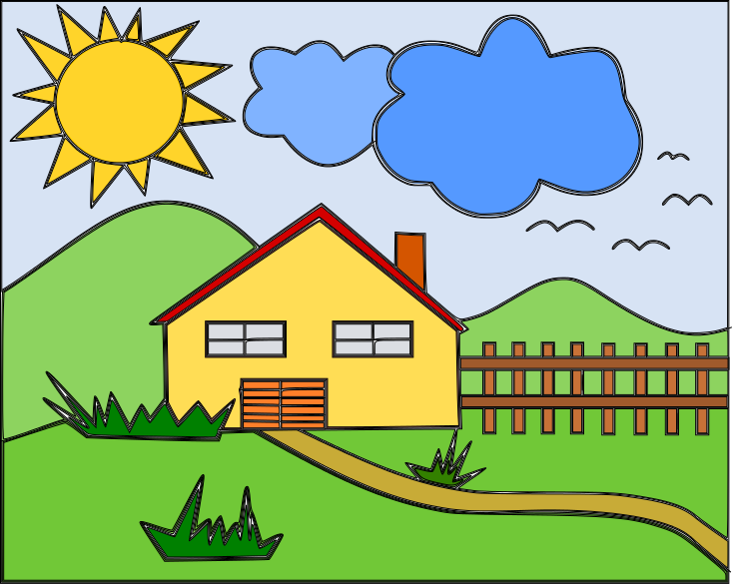

Mateřská a základní škola, Barvičova 54
Předslabikářové období
III/2-4-15 Rozstříhané obrázky
15. Děti v lese našli spoustu rozstříhaných obrázků. Pomůžeš je správně poskládat?

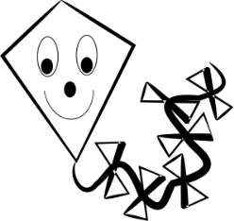




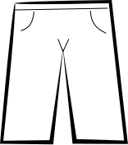

Mateřská a základní škola, Barvičova 54
Předslabikářové období
III/2-4-16 Zašpiněné obrázky
16. Jak děti sbíraly obrázky, některé jim nešťastnou náhodou popadaly na zem. Obrázky byly zašpiněné od bláta Honzík s Eliškou museli jednotlivé obrázky rozpoznat a dokreslit.

 | 
 | 
 | 
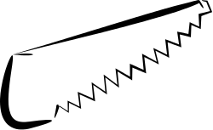 | 

Mateřská a základní škola, Barvičova 54
Předslabikářové období
III/2-4-17 Dopisy z domova
17. Když se děti vrátily z výletu, čekalo je v chatkách překvapení. Maminky a tatínci poslali dopisy z domova. Urči, který dopis komu patří?


M
P
L

E
P
H
H
L
M
E
P
H
M
L
E

Mateřská a základní škola, Barvičova 54
Předslabikářové období
III/2-4-18 Správný pár
18. Blížil se čas odjezdu domů a tak si děti začaly balit první věci. V chatce se pomíchaly boty ode všech dětí. Najdi páry bot, které k sobě patří.
 |  | 
 |  | 
 |  | 
 |  | 

Mateřská a základní škola, Barvičova 54
Předslabikářové období
III/2-4-19 Dopravní prostředky
19. Když si děti zabalily i poslední věc, čekaly, až přijede jejich autobus. Zatím pozorovaly různé dopravní prostředky. Urči, co kde jezdí. Pomož dokreslit jednotlivé trasy.


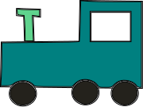

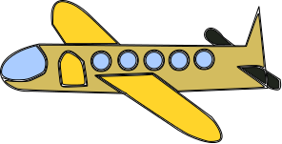

Mateřská a základní škola, Barvičova 54
Předslabikářové období
III/2-4-20 Najdi majitele
20. U autobusu byl takový zmatek, že se dětem pomíchaly věci. Najdi, komu co patří?




